
KONTROL PCR
(PC95 – PR75)
Система для измерения значений pH – хлора – температуры – редокса для бассейнов
КОД РУКОВОДСТВА: 0000136452

СОДЕРЖАНИЕ

- Начало работы стр. 2
- Установка стр. 4
- Настройка и эксплуатация стр. 7
- Техническое обслуживание и принадлежности стр. 8
- Устранение неисправностей стр. 9
- Как с нами связаться стр. 10

1___НАЧАЛО РАБОТЫ

1.1__ВВЕДЕНИЕ

1.2__ЧТО ВХОДИТ В КОМПЛЕКТ ПОСТАВКИ
A Пробник pH
B Пробник PT100
C Вкладыши для крепления панели на стене
D Набор буферных растворов
E Набор DPD
F Металлическая щетка
G Стеклянные шарики

1.3__ТЕХНИЧЕСКИЕ ХАРАКТЕРИСТИКИ

Панель
- Размеры: (В x Д x Г) 700 x 600 x 10 мм
- Вес: 6,3 кг
- Вход для образца: 4X6
- Выход для образца: 4X6
- Регулятор расхода: с изменяемой площадью: от 5 л/ч до 90 л/ч
- Аварийный сигнал при сбое подачи жидкости: срабатывание контакта при отсутствии подачи жидкости

Измерение ph/редокса/хлора
- Электрод: SRH-1-S-1,5 –999..+999 мВ 3 бар 60 °C
- Электрод pH: SPH-1-S-1,5 0..14pH 3 бар 60 °C
- Электрод: платина – медь (пробник хлора)

Электронный прибор
- Модель: PC95
- Измерения: Ph 0..14, хлора 0..5 промилле, °C 0..125
- Настройки: Вкл./Выкл., пауза/работа, пропорционально импульсам, пропорционально силе тока
- Выходы: реле/ мА/ импульсные
- Калибровка: автоматическая настройка pH, хлора
- Питание: стандартное 230 ± 10% 50 60 Гц, по заказу 115 В

Принадлежности
- Стеклянные шарики, металлическая щетка, метод DPD (дифференциального фазового обнаружения)

Проводимость
- Максимально допустимое значение проводимости 3000 µS.

По заказу
- Датчик температуры: PT100
1.4__AVVERTENZE
ВНИМАНИЕ!!!
ОШИБКА ИЗМЕРЕНИЯ
Изменение расхода относительно значения, используемого при калибровке, приводит к ошибке измерения значения дозировки хлора примерно на 1,5% в л/ч.
Рекомендуемый расход – от 40 до 60 л/ч. При меньшем значении подачи существует риск того, что стеклянные шарики не смогут надлежащим образом очищать медный электрод.
1.5__ МАТЕРИАЛЫ, НЕОБХОДИМЫЕ ДЛЯ УСТАНОВКИ
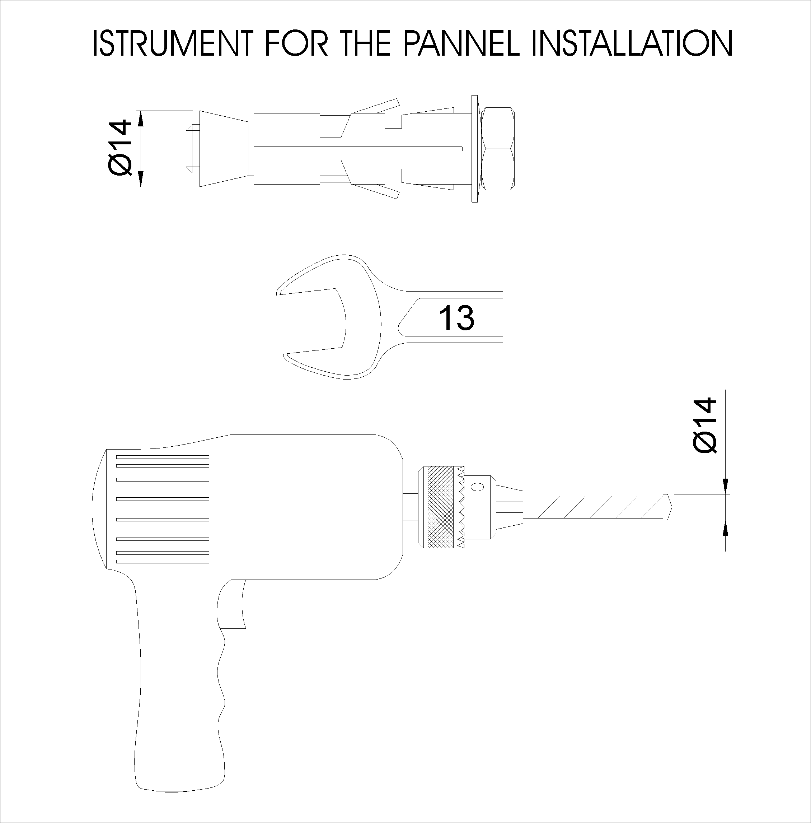
ИНСТРУМЕНТЫ, НЕОБХОДИМЫЕ ДЛЯ МОНТАЖА ПАНЕЛИ

2___УСТАНОВКА
До установки или технического обслуживания оборудования бассейна отключить питание оборудования.
Проверить и убедиться в том, что напряжение питания сети совпадает с тем, которое указано на заводской табличке прибора PC95.
Несоблюдение указанных инструкций может привести к нанесению травм физическим лицам, материальному ущербу или сбоям в работе или повреждениям оборудования.

Установку выполнять в следующем порядке:
- Установить панель на стене на высоте от пола так, чтобы был обеспечен доступ, как к нижней, так и к верхней ее части.
- N.B. Панель нужно установить по уровню и, по возможности, опечатать. Пол перед панелью не следует загромождать для того, чтобы обеспечить удобный доступ к панели.
- Подсоединить панель к сети, которая обеспечивает непрерывную подачу воды в объеме от 40 до 60 л/ч с давлением, равным противодавлению на выходе + 0,5 бар; рекомендуется, чтобы давление не превышало 6 бар.
- Подача воды должна быть постоянной, возможные изменения в подаче приводят к ошибке измерений, равной 1,5%/Δ л/ч.
- Если при отсутствии воды подающая труба может опорожниться, рекомендуется установить на входе невозвратный клапан. Таким образом можно избежать слива воды из емкости для электродов сифонированием. При опорожнении емкости электрод измерения pH повреждается.
- Выход подсоединить к канализации с максимальным противодавлением 5 бар.

УСТАНОВКА ЕМКОСТЕЙ
Не устанавливать емкости с химическими растворами под панелью CLOR TOP: испарения могут вызвать повреждение оборудования. Рекомендуемое расстояние – МИНИМУМ 2 м.
ПРИМЕЧАНИЕ: Калибровку пробников, подсоединение насосов-дозаторов и их использование см. в РУКОВОДСТВЕ ПО УСТАНОВКЕ ПРИБОРА PC95.
ВНИМАНИЕ
Емкости
2 м

2.1__КРЕПЛЕНИЕ СИСТЕМЫ

2.2__ОПИСАНИЕ
- Электронный прибор PC95
- Электронный прибор PR75
- Клапан регулировки подачи воды
- Датчик температуры PT100 (ПО ЗАКАЗУ)
- Пробник pH
- Электроклапан
- Опорная панель
- Слив воды 4X6
- Электроды Cu-Pt
- Кран для опорожнения элемента для выполнения периодического технического обслуживания и выпуска образца
- Вход для образца воды 4X6
- Фильтр
- Расходомер
- Датчик потока
- Кармашек
- Клеммная коробка

2.3__ГИДРАВЛИЧЕСКИЕ СОЕДИНЕНИЯ

ВЫХОД
ВХОД

2.4__АВАРИЙНЫЕ СИГНАЛЫ
Аварийные сигналы и устройства защиты приборов PC95 и/или PR75 см. в соответствующих инструкциях.

3___НАСТРОЙКА И ЭКСПЛУАТАЦИЯ

3.1__ГИДРАВЛИЧЕСКИЕ УСТАНОВКИ
Подсоединить прибор на входе и выходе и установить регулятором расход 60 л/ч; проверить и убедиться в том, что утечек воды нет.

3.2__ПРОГРАММИРОВАНИЕ И УСТАНОВКИ
Программирование см. в руководстве по эксплуатации приборов PC95 и PR75.

4___ТЕХНИЧЕСКОЕ ОБСЛУЖИВАНИЕ И ПРИНАДЛЕЖНОСТИ

Осторожно: не выроните стеклянные шарики из пробника.
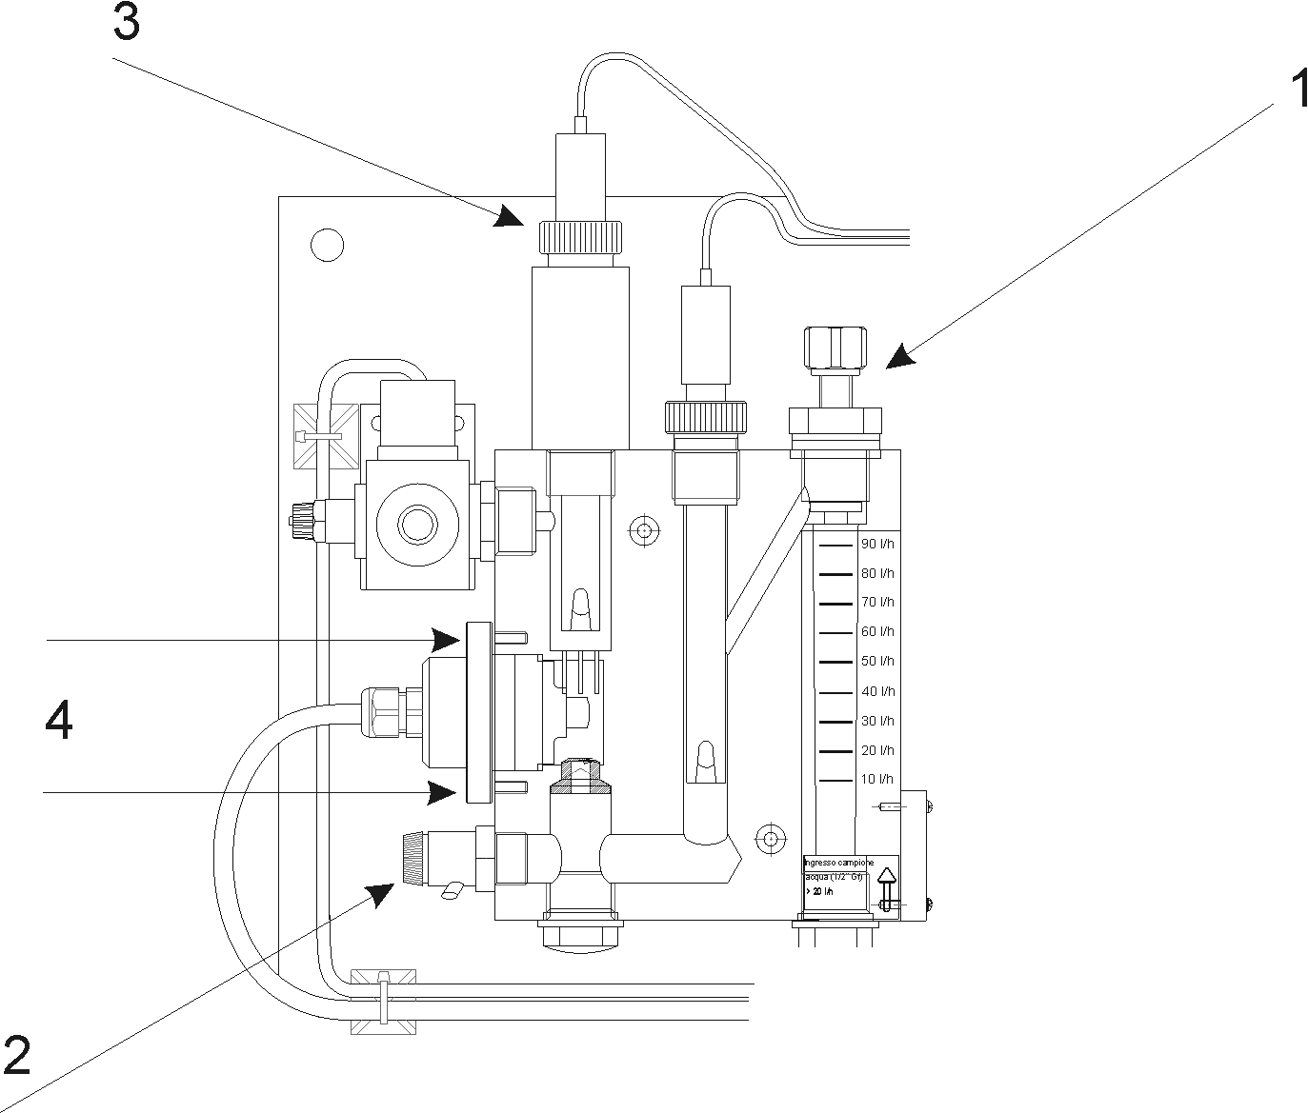
Выполнить следующие действия:
- Перекрыть воду.
- Открыть сливной кран для опорожнения контура.
- Для облегчения опорожнения контура отвернуть пробник pH.
- После опорожнения контура отвернуть и извлечь пробник хлора. Проявлять чрезвычайную осторожность с тем, чтобы не выронить стеклянные шарики.

Чистка медного электрода:
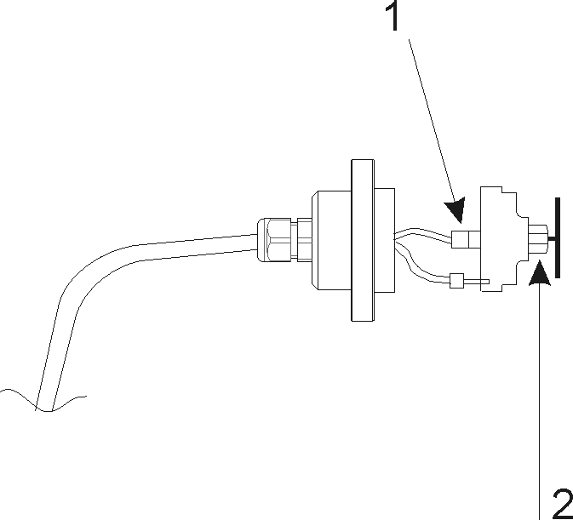
- Расцепить фиксатор (подсоединения платинового электрода).
- Отвернуть электрод.
Осторожно! Не изменять размеры платиновой спирали, хранить ее в надежном месте.
Очистить медный электрод щеткой, входящей в комплект, до блеска.
По окончании чистки установить детали на место, обращая внимание на то, чтобы не согнуть платиновый электрод.
Внимание! При монтаже колпачка медно-платинового электрода проявлять чрезвычайную осторожность с тем, чтобы не повредить корпус из плексигласа при затяжке крепежных винтов.

Замена стеклянных шариков.
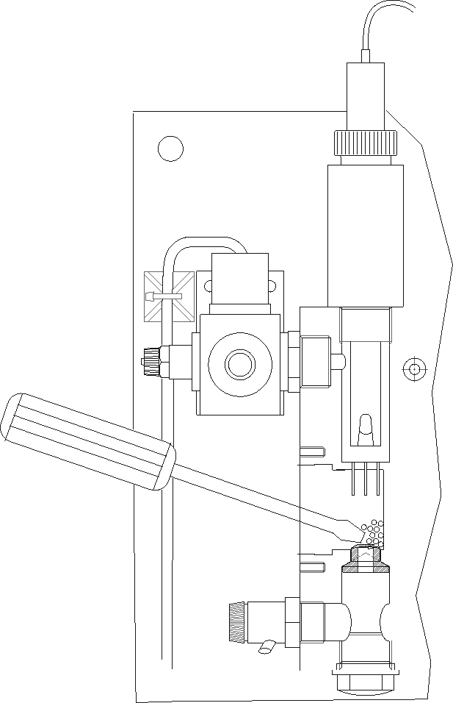
При замене стеклянных шариков выполнить следующие действия:
- Промыть шарики, входящие в комплект, водой.
- Для распределения шариков внутри пробника использовать плоскую отвертку.
- По окончании работы полностью закрыть пробник.

5___УСТРАНЕНИЕ НЕИСПРАВНОСТЕЙ
В случае утечек воды проверить гидравлические соединения.

6___ КАК С НАМИ СВЯЗАТЬСЯ
Группа «Seko»
Via salaria Km 92.200 – 02010 S. Rufina (RI) –Italia
Веб-сайт: www.seko.it Электронная почта: info@seko.it
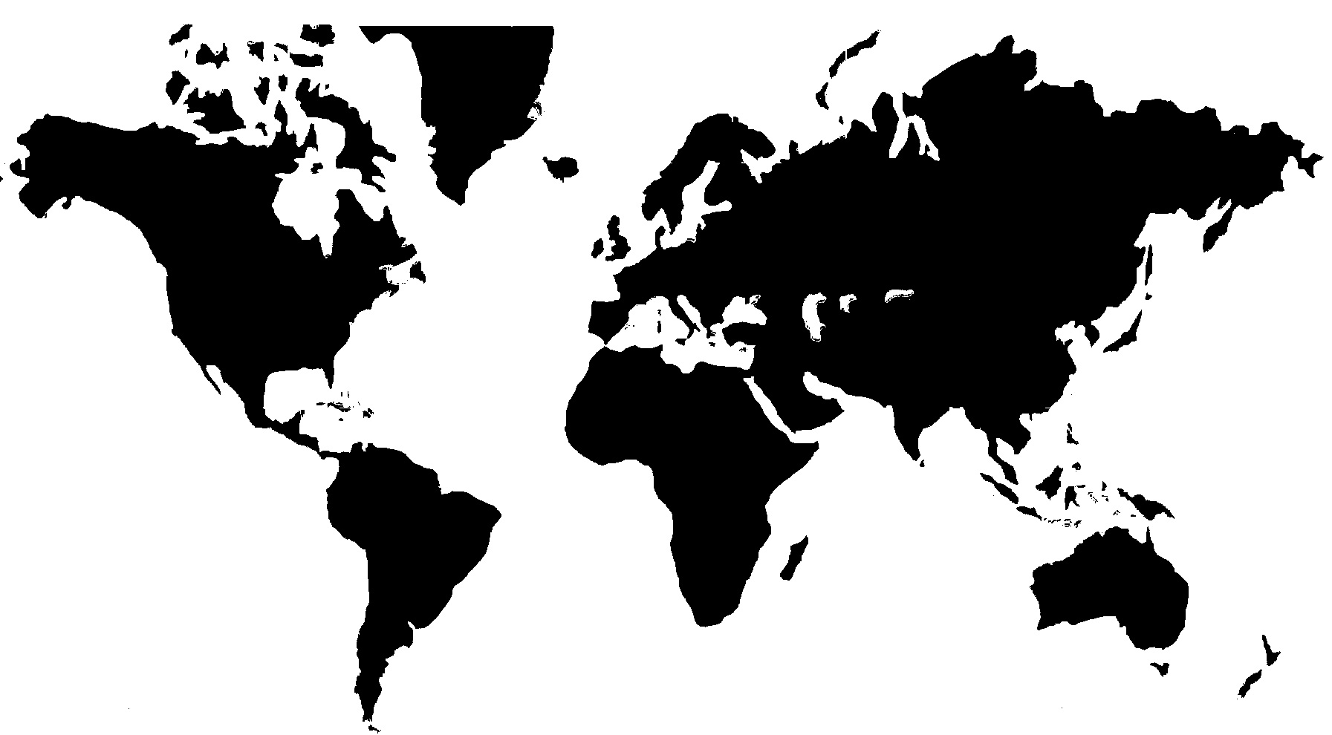
SEKO Italia SEKO Италия
SEKO Asia pacific SEKO Азиатско-тихоокеанского региона
SEKO Brasil SEKO Бразилия
SEKO Deutschland SEKO Германия
SEKO France SEKO Франция
SEKO Iberica SEKO Иберия (Испания)
SEKO Southern Africa SEKO Южная Африка
SEKO UK SEKO Соединенное Королевство
SEKO USA SEKO США

